Национальное Таможенное управление
Латвии

Компьютерная Система управления Транзитом

Руководство пользователя
(CTCS-UMN)

Версия 0.20

Дата выпуска: 26-ого марта 2004
ИСТОРИЯ ДОКУМЕНТА

Ред. | Рассм. | Дата | Описание | Страницы
0 | 10 | 24/03/2004 | Создание документа. Согласование с текущим статусом приложения.  Представлено на внутренний QA обзор.  На внутреннем QA обзоре, представление для комментариев NCB. | Все
0 | 20 | 26/03/2004 | Применение внутренних комментариев для обзора.  Представлено для обзора NCB. | I/R

ТОЛЬКО ДЛЯ ВНУТРЕННЕГО ИСПОЛЬЗОВАНИЯ
Подготовлено: Nicholas G Mills | Дата: 24/03/2004
Рассмотрено: Chryssa Nikopoulou, Yota Sarantopoulou | Дата: 26/03/2004
Одобрено: Gregory Carayannis | Дата: 26/03/2004
ОГЛАВЛЕНИЕ
1 Введение 8
1.1 Предназначение документа 8
1.2 Структура данного документа 8
2 Ссылки 9
3 Терминология 10
4 Текущая ситуация 11
4.1 Латвия и NCTS 11
4.2 Предприниматели и NCTS 13
5 Вводные функции 14
5.1 Процедура входа в систему (Login) 14
5.2 Выход из системы (Logout) 16
5.2.1 Процедура Logout 16
5.2.2 Кто – я 17
5.3 Общие поля, функции и процедуры 17
5.3.1 Кнопки функций 18
5.3.2 Символы гиперссылки (hyperlink) 19
5.3.3 Корневое дерево выполняемых действий и полоса прокрутки 21
5.3.4 Типы полей 21
6 Детальные действия 22
6.1 Введение 22
6.2 Пути меню 22
6.3 Сохранение и изменение деклараций 23
6.4 Номера ссылок 24
6.5 IE сообщения для Предпринимателя пункта отправления 24
6.6 IE сообщения для Предпринимателя пункта назначения 25
6.7 Типы деклараций 26
7 Предприниматель пункта отправления 28
7.1Корневой каталог Предпринимателя пункта отправления 28
7.2Пример выполнения процедур Предпринимателя пункта отправления 33
7.2.1Ввод декларации 33
7.2.1.1 Детали декларации 33
7.2.1.2 Предприниматели (Traders) 37
7.2.1.3 Транспорт – детали местоположения 39
7.2.1.4 Информация о пломбах и гарантиях 42
7.2.1.5 Позиции грузов 45
7.2.1.5.1 Редактированные детали позиций грузов 46
7.2.1.5.2 Редактирование больше деталей - позиции грузов 49
8 Предприниматель пункта назначения 53
8.1 Корневой каталог Предпринимателя пункта назначения 53
8.2 Пример оформлении процедуры Предпринимателем пункта назначения 58
8.2.1 Ввод уведомления о прибытии 58
8.2.1.1 Детали перемещения 58
9 Администрация 65
9.1 Путь Администрации 65
9.1.1 Функциональные кнопки Администрации 66
9.2 Пример выполняемой процедуры Администрирования 67
9.2.1 Создание нового Пользователя 67
9.2.2 Управление существующей группой 69

СПИСОК ТАБЛИЦ
Табл. 2-1 Документы ссылки 9
Табл. 3-1 Сокращения и акронимы 10
Табл. 6-1 Статус перемещения в пункте отправления 25
Табл. 6-2 Статус перемещения в пункте пункта назначения 26
Табл. 6-3 Типы декларации 26
Табл. 7-1 Ввод декларации 34
Табл. 7-2 Контроля результата в пункте отправления 34
Табл. 7-3 Таможенный офис пункта отправления 35
Табл. 7-4 Таможенный офис пункта назначения 35
Табл. 7-5 Транзитный таможенный офис 35
Табл. 7-6 Общего количества грузов (Goods Total) 36
Табл. 7-7 Подменю Уполномоченного грузополучателя и представителя 38
Табл. 7-8 Транспортные средства 40
Табл. 7-9 Расположение грузов 41
Табл. 7-10 Гарантии и пломбы 43
Табл. 7-11 Ссылки на гарантии 44
Табл. 7-12 Позиции грузов 45
Табл. 7-13 Числа грузов 47
Табл. 7-14 Чувствительные грузы 47
Табл. 7-15 Подменю Грузоотправителя/Экспортера и Грузополучателя 48
Табл. 7-16 Упаковка позиций грузов 50
Табл. 7-17 Сертификаты происхождения и Предыдущей ссылки 51
Табл. 8-1 Детали перемещения 60
Табл. 8-2 В пути следования – Часть 1 61
Табл. 8-3 В пути следования – Часть 2 62

СПИСОК РИСУНКОВ
Рис. 4-1 Архитектура Системы 12
Рис. 5-1 Страница входа в систему 14
Рис. 5-2 Процедура входа в систему (Login) 14
Рис. 5-3 Маршрут папки Предпринимателя 15
Рис. 5-4 Маршрут папки Предпринимателя – расширенный 15
Рис. 5-5 Выход из системы (Logout) – Расширенный 16
Рис. 5-6 Сообщение Logout 16
Рис. 5-7 Детали экрана "Кто – я" 17
Рис. 6-1 Маршрут пути Предпринимателя 23
Рис. 6-2 Корневой каталог – Записать как сессию (Write as Session) 23
Рис. 7-1 Экран ввода декларации 34
Рис. 7-2 Заполненный экран ввода декларации 36
Рис. 7-3 Экран Предпринимателей 37
Рис. 7-4 Экран Предпринимателей – заполнен 39
Рис. 7-5 Транспорт - Детали расположения 41
Рис. 7-6 Сообщение запись сессии 42
Рис. 7-7 Экран Информации о пломбах и гарантиях 45
Рис. 7-8 Позиции грузов 46
Рис. 7-9 Позиции грузов – Редактированные 48
Рис. 7-10 Позиции грузов – Редактировать больше деталей 51
Рис. 7-11 Сообщение об ошибке в представленной к подписи декларации 52
Рис. 7-12 Сообщения об удачном принятии декларации 52
Рис. 8-1 Детали уведомления о прибытии 60
Рис. 8-2 События в пути следования 61
Рис. 8-3 Информация о пломбах 63
Рис. 8-4 Сообщение об ошибке в уведомлении о прибытии 64
Рис. 8-5 Уведомление о прибытии –Сообщение о принятии 64
Рис. 9-1 Создание нового пользователя 67
Рис. 9-2 Создание нового пользователя –Сообщение о ошибке 68
Рис. 9-3 Создание нового пользователя – Исправление 68
Рис. 9-4 Создание нового пользователя – Успешно 68
Рис. 9-5 Управление существующими группами 69
Рис. 9-6 Управление группами 69
Рис. 9-7 Добавить Пользователя/Признак 70
Рис. 9-8 Управление пользователями 70
Рис. 9-9 Посмотреть/Создать Предпринимателя 71

Введение

Предназначение документа
Данный документ предназначен для того, чтобы обеспечить Предпринимателя (Trader) и Администратора (Administrator) доступным понятием процедур выполняемых Модулем предпринимателя. Здесь описаны все основные функции, которые Предприниматель и Администратор будут ежедневно использовать при обработке информации.

В частности документ описывает процедуры исполняемые для:

- Предпринимателя пункта отправления (Trader at Departure);
- Предпринимателя пункта назначения (Trader at Destination);
- Администрации Предпринимателей.

Структура данного документа
- Секция 1 является введением в этот документ.
- Секция 2 содержит сведения о документах использованных для создания данного руководства.
- Секция 3 описывает сокращения и акронимы, используемые в документе.
- Секция 4 описывает текущую и конечную ситуации.
- Секция 5 описывает вводные (начальные) функции, включая процедуры входа и выхода из системы (Login и Logout). Она также содержит общие области, корневые функции и процедуры, которые Предприниматель и Администратор будут применять при ежедневном использовании модуля.
- Секция 6 описывает более сложные и детальные действия, которые будут выполняться Предпринимателем и/или Администратором.
- Секция 1 описывает процедуры выполнения, требуемые для Предпринимателя пункта отправления. Она включает схему, которая служит корневым каталогом Предпринимателя (Trader Root map) для каждой из относящихся к нему папок. Она обеспечивает также Предпринимателю пункта отправления краткий обзор для каждой из соответствующих исполняемых процедур.
- Секция 8 описывает выполняемые процедуры, которые требуются для Предпринимателя пункта назначения. Она включает схему, которая служит корневым каталогом Предпринимателя (Trader Root map) для каждой из соответствующих папок. Также обеспечивает Предпринимателя пункта назначения кратким введением в каждую из соответствующих выполняемых процедур.
- Секция 9 описывает исполняемые процедуры, необходимые для Администрирования программы. Она включает в себя схему, которая служит корневой каталог папки Предпринимателя для каждой из соответствующих папок. Эта таблица представляет также краткое введение в каждую из соответствующих исполняемых процедур для Администрирования.

Ссылки
Документы, которые являются ссылками для этого руководства пользователя Модулем предпринимателя представлены ниже в Табл. 2-1 .

Id | Ссылка | Название | Версия
R1 | FTSS 4_0, включая Corr_1_2002 | FTSS 4.00 в соответствии с корректировкой от 1/2002 | 4.00
R2 | TCE-L1-DDNTA_P31 | DDNTA для Фазы 3.1 | 5.00
R3 | CTCS-ICR.v1.00 | Применение компьютерной системы управления транзитом (CTCS) – Первичный отчёт | 1.00
Табл. 2-1 Документы ссылки

Терминология
Сокращение | Описание
IE | Information Exchange - Обмен информацией
LRN | Local Reference Number - Номер ссылки на местность
MCC | Minimal Common Core - Минимальное общее ядро
MRN | Movement Reference Number - Номер ссылки на перемещение
NCTS | New Computerized Transit System - Новая компьютерная система транзита
TAD | Transit Accompanying Document - Транзитный сопроводительный документ
Табл. 3-2: Сокращения и акронимы

Текущая ситуация
Главное таможенное управление (ГТУ - Galvenā muitas pārvalde) Латвийской Республики - это подразделение Службы государственных доходов (Valsts ieņēmumu dienests) при Министерстве финансов. В настоящее время ГТУ выполняет все типы транзитных операций.

Решение Латвии присоединяться к Европейскому союзу, существенно затронет работу в таможенных органах, так как после даты вступления они будут должны работать в соответствии со стандартами, установленными Европейским союзом. После присоединения к ЕС, информационные системы латвийского ГТУ должны будут позволять обрабатывать в компьютерной таможенной системе числовые данные ЕС. Одна из самых важных систем будет включать NCTS.

В настоящее время, латвийская таможня обрабатывает приблизительно 30'000 деклараций в месяц, включая процедуры импорта/экспорта, так как Латвия не принадлежит к Конвенции общего транзита. Эти декларации - главным образом в бумажной форме и не используют упрощенные процедуры. Положение значительно изменится после вступления, так как с этого времени не только Латвия, но также и соседние страны Эстония и Литва станут государствами-членами Европейского Союза.

В настоящий момент, ГТУ Латвии подготавливает среду для того, чтобы быть готовыми к 1-ому мая 2004. Система электронной обработки таможенных деклараций должна быть готовой к эксплуатации во всех таможенных пунктах, уже перед присоединением к ЕС, и это обеспечит средства обслуживания торговых операций, для выполнения всех необходимых таможенных функций. Использование IT систем для упрощенных таможенных процедур декларирования облегчают работу и таможенных и торговых организаций, способствует торговле, упрощает таможенные формальности, уменьшает число документов, представляемых для таможенных органов, и уменьшает время и затраты.

С Модулем предпринимателя, станет возможным представлять декларации в электронном виде, также в ближайшем будущем, наиболее вероятно, будет введена система электронной подписи документов, что увеличит безопасность системы. Однако, эта проблема - находиться вне компетенции данного проекта и поэтому в Руководстве пользователя Модуля предпринимателя не рассматриваются какие-либо возможные случаи использования, покрывающие такие функциональные возможности.

Латвия и NCTS
После 1-ого мая 2004 года, значительно изменится статус услуг оказываемых таможенными учреждениями. Количество международных транзитных деклараций будет ограничено приблизительно до 3'000 в месяц. Существует возможность использования железнодорожной организацией системы NCTS, в качестве системы регистрации перемещения грузов. В случае такого решения, количество транзитных деклараций может быть увеличено приблизительно до 50000 в месяц. В любом случае, потребность облегчить для предпринимателей взаимодействие с таможенными инстанциями - является очень важной задачей для ГТУ.

Становится очевидно, что ГТУ имеет очень трудную и стимулирующую цель – гарантировать к 1-ому мая 2004 года, развитие высоко профессиональной интегрированной системы, способной покрыть потребность в использовании NCTS и потребность облегчения торговли в Латвии.

Должен развиться сервис таможенных услуг и применяемых процедур, упрощая процедуры и уменьшая время и вовлеченные затраты, что облегчило бы торговлю.

Система NCTS имеет множество преимуществ, и наиболее значительные из них это:

- Увеличение эффективности транзитных процедур;
- Улучшение возможностей по предотвращению и обнаружению мошенничества;
- Ускорение и увеличение безопасности сделок, выполняемых в соответствии с процедурой транзита;
- Упрощение управления и администрирования транзитной системы.

На Рис. 4-1 представлен краткий обзор архитектуры NCTS.

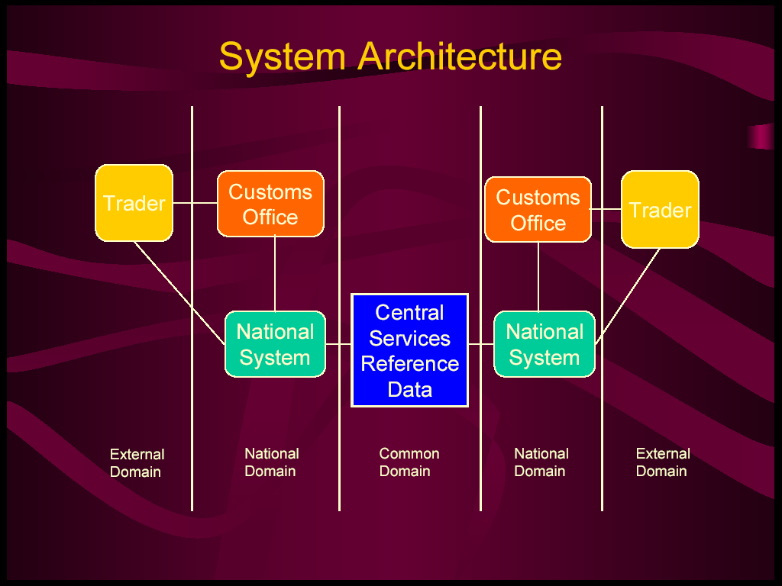
Рис. 4-1 Архитектура Системы

Предприниматели и NCTS
Начиная с 1-ого июля 2003, существует возможность электронного декларирования транзитной процедуры в системе NCTS. В результате с 31-ого марта 2004 года, все транзитные операции должны проходить электронную регистрацию в системе NCTS.

Уполномоченный Предприниматель, обладающий правами для использования упрощенной транзитной процедуры (Simplified Procedure), должен быть в состоянии соединяться с системой NCTS. Он также должен иметь возможность представлять для рассмотрения транзитные декларации с помощью электронных средств связи и распечатывать транзитную декларацию в требуемой форме.

Предпринимателю, использующему нормальную процедуру (т.е. неуполномоченный Предприниматель), также может получить разрешение соединяться с использованием системы NCTS и вводить подробности транзита в систему. Неуполномоченный Предприниматель не будет иметь возможности самостоятельно распечатать TAD, а должен будет представить себя таможенным органам так, чтобы после проведения всех необходимых проверок получить разрешение распечатать TAD. В качестве второй альтернативы, неуполномоченный Предприниматель может представить бумажные документы в таможенное учреждение, которое введет необходимые детали в NCTS и TAD, выданный системой NCTS.

Бумажное оформление транзитных деклараций будет позволяться только в исключительных обстоятельствах после 31-ого марта 2004 года.

ГТУ Латвии решило также разрешить Предпринимателям, работающим согласно нормальным процедурам, использовать тот же самый Модуль предпринимателя для предъявления деклараций, обмена информацией и получения ответов.

Номер ссылки на перемещение (MRN) и Номер ссылки на местность (LRN) будут основными ключами, используемыми для отсылки/приема информации. Обеспечивая доступ через сеть, Модуль предпринимателя позволит Предпринимателю:

- получать ключевую информацию о транзитной декларации;
- загружать произведенные автономно файлы транзитной декларации;
- просматривать в режиме онлайн отчёты NCTS;
- использовать сетевой интерфейс, для подачи запросов и получения ответов от NCTS.

Предприниматель, уполномоченный для использования упрощенной процедуры NCTS, будет иметь возможность напечатать TAD в своём собственном помещении.

Вводные функции
В этой секции, и Администратору и Предпринимателю предоставляют основное понимание самых общих выполняемых процедур, содержавшихся в Модуле предпринимателя.

Процедура входа в систему (Login)
Для входа в Модуль предпринимателя, Предприниматель или Администратор должны ввести действующий URL-адрес в строке адреса. Это обеспечит пользователю доступ на страницу Входа в систему Модуля предпринимателя, как показано ниже на Рис. 5-2 .

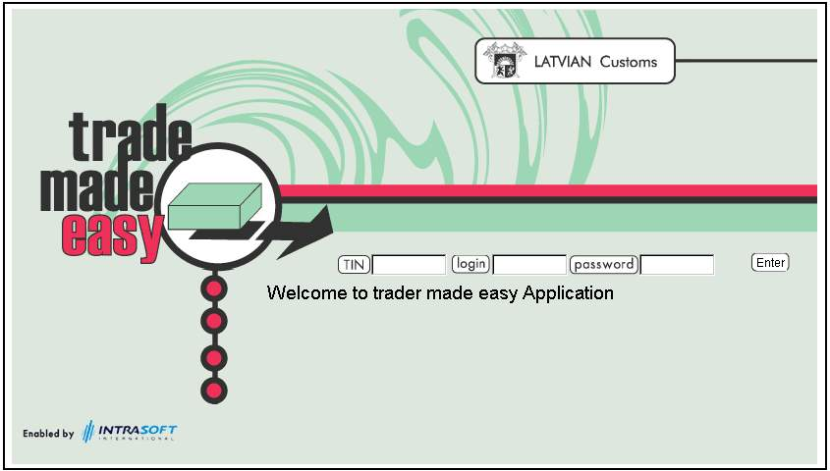
Рис. 5-2 Страница входа в систему
От Предпринимателя или Администратора требуется ввести свой TIN (Trader Identification Number - идентификационный номер Предпринимателя), предоставленные ему имя для входа в систему (login) и пароль (password), как показано ниже на Рис. 5-3 . Как только пользователь ввёл необходимые данные в эти 3 поля, можно нажать на кнопку Входа (Enter), расположенную с правой стороны от поля "password".

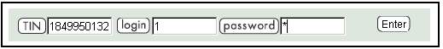
Рис. 5-3 Процедура входа в систему (Login)
Это обеспечит Администратору и/или Предпринимателю доступ на Домашнюю страницу (Home page) Модуля предпринимателя. Корневой каталог Предпринимателя (traderRoot), расположен с левой стороны экрана, даёт пользователю возможность пройти через экраны Модуля предпринимателя. Как показано ниже (см. Рис. 5-4 ), в пределах Корневого каталога существует 3 основных формы меню: Trader (Предприниматель), Administration (Администрация) и Logout (выход из системы). Однако меню Администрации не будет доступно Предпринимателю, так что основные формы меню для Предпринимателя будут содержать только: Trader (Предприниматель) Logout и (выход из системы).

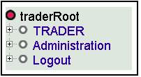
Рис. 5-4 Маршрут папки Предпринимателя
Стоит отметить, что именно Администратор определяет те пункты меню, которые будут доступны пользователю, в момент, когда пользователь создаётся в системе. Поэтому возможно, что для конкретно специализированного пользователя варианты пунктов меню, описанные далее, могут быть не доступны. Предприниматель может расширить Корневой каталог Предпринимателя пункта отправления и Предпринимателя пункта назначения, выбирая пункт меню TRADER (Предприниматель) или на значок узла "+". "Узлы" в Корневом каталоге расположены с левой стороны от пунктов предлагаемых действий основной папки и подпапок. Этот процесс повторяется, пока Предприниматель/Администратор не получит доступ к необходимой выполняемой процедуре. Как показано ниже на Рис. 5-5 начало Корневого каталога отмечено . Далее, каждая последующая основная папка и подпапки отмечены , фактические исполняемые процедуры отмечены .
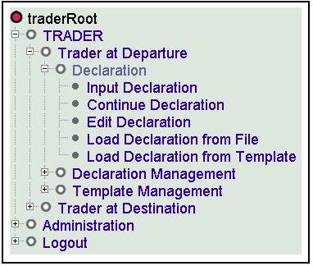
Рис. 5-5 Маршрут папки Предпринимателя – расширенный

Выход из системы (Logout)

Как показано ниже на Рис. 5-6 , папка Logout предоставляет пользователю две возможные исполняемые процедуры. Первая процедура даёт Предпринимателю/Администратору доступ к выходу из Модуля предпринимателя (Logout), для предотвращения любого неуполномоченного доступа. Вторая процедура позволяет Предпринимателю/Администратору увидеть свои текущие пользовательские детали.

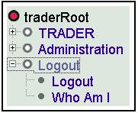
Рис. 5-6 Выход из системы (Logout) - Расширенный

Процедура Logout
В конце рабочей сессии модуля, Предприниматель должен выполнить процедуру Logout. Как показано ниже на Рис. 5-7 , как только Предприниматель/Администратор выполнил этот шаг, незамедлительно произойдёт выход из системы. Если Предприниматель/Администратор захочет использовать Модуль предпринимателя снова, ему придется снова пройти процедуру входа в систему (Login).

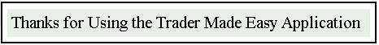
Рис. 5-7 Сообщение Logout

Если время простоя Модуля предпринимателя будет более 30 минут, Предприниматель автоматически будет возвращен на страницу входа в систему. В результате чего Предпринимателю придется проходить процедуру Login еще раз.

На заметку: Время простоя Модуля предпринимателя конфигурируется Администратором.

Кто - я
В папке выхода из системы (Logout), Предприниматель/Администратор может выбрать пункт Who Am I (Кто - я), после чего получит доступ к детальной информации о пользователе, как показано ниже на Рис. 5-8 .

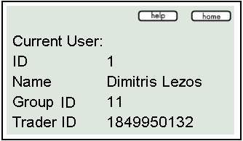
Рис. 5-8 Детали экрана "Кто – я"

Общие поля, функции и процедуры
Чтобы максимизировать понимание различных выполняемых процедур, все общие признаки, которые используются разделах Модуля предпринимателя, рассмотрены в подразделах 5.3.1, 5.3.2, 5.3.3 и 5.3.4.

Кнопки функций
Функция | Описание
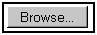 | Поиск файла, сохраненного в терминале пользователя или другом справочнике (см. ниже). Такие файлы можно загружать в Модуль предпринимателя, даже если их процедуры не объявлены, как Нормальные или Упрощенные.  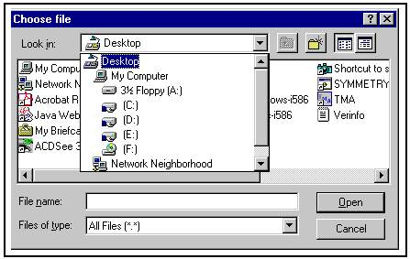
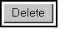 | Удаляет содержание из всех полей в пределах текущего экрана.
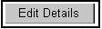 | Позволяет Предпринимателю редактировать определенные значения, отчеты и/или поля в Модуле предпринимателя.
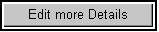 | Позволяет Предпринимателю редактировать дополнительные значения, отчетов и/или полей в других связанных экранах Модуля предпринимателя.
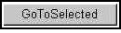 | Синхронизирует выбранные из списка значения с ранее записанными данными.
 | Позволяет Предпринимателю создать новые поля и отчеты в Модуле предпринимателя.
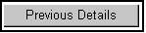 | Возвращает Предпринимателя на предыдущий экран.
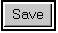 | Сохраняет новые и/или отредактированные данные для последующего использования в Модуле предпринимателя.
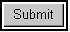 | Представляет к подписанию все заполненные поля Модуля предпринимателя.

Символы гиперссылки (hyperlink)
Символ | Функциональные возможности | Описание
 | Онлайн помощь | Показывает меню онлайн помощи.
 | Связь с домашней страницей  Homepage | Как показано ниже, возвращает Предпринимателя в Корневой каталог, при этом сохраняя информацию о развёрнутых узлах и папках.
 | Показывает всплывающее "календарь"-меню, как показано ниже.  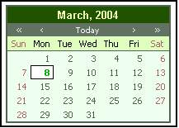 | Показывает текущую дату, позволяя перевести её в требуемый формат: Год, Месяц, День (YYYYMMDD), как показано ниже.  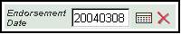
 | Удаляет поле. | Удаляет выбранное значение из поля - Date.
3 | Гиперссылка на редактируемые экраны. | Любые алфавитно-цифровые символы, подчеркнутые и окрашенные синим цветом - осуществляют перенос в пределах Модуля предпринимателя. Они осуществляют перенос, предоставляющий Предпринимателю/Администратору доступ к выбранному отчету, для обзора и/или редактирования.  Например, в различных экранах, содержащих заложенные значения, числа под заголовком вступления столбца, осуществляют гиперссылку на соответствующие отчеты.
 | Показывает выбранную страницу. | Двойная стрелка, указывающая на лево, показывает первую страницу, тогда как двойная стрелка, указывающая на право, показывает последнюю страницу.  Одинарная стрелка, указывающая на лево, показывает предыдущую страницу, тогда как одинарная стрелка, указывающая на право, показывает следующую страницу.
 | Удаление и добавление страниц. | Символ минус (-) удаляет содержание текущей страницы, символ плюс (+), добавляет новую страницу к существующим доступным страницам.

Корневое дерево выполняемых действий и полоса прокрутки
Символ | Функциональные возможности | Описание
 | Передвигает экран вверх и вниз. | Пользователь может, щелкая левой кнопкой мыши на стрелках вверх и вниз или удерживая нажатой левую кнопку на ползунке полосы прокрутки, перемещать содержание экрана вверх и вниз. Полоса прокрутки расположена справа экрана.
 | Выбор другого меню/экрана в пределах выполняемых процедур. | Перемещая мышь по корневому дереву, пользователь может выбрать другое выполняемое меню/экран с иконки-руки. Пользователь может щелкнуть левой кнопки мыши на символе папки, смежным с названием меню/экрана.  Названия этих меню/экранов расположены с левой стороны от символа папки в пределах корневого дерева.

Типы полей
Стиль и цвет шрифта заполняемого поля | Значение поля
Нормальный красного цвета | Выбор производится системой и/или поле предназначено только для чтения
Нормальный зеленого цвета | Обязательное
Курсив зеленого цвета | Зависимое или необязательное
Курсив черного цвета | Дополнительное

Детальные действия
Эта секция более детально описывает Предпринимателю/Администратору действия, являющиеся основными при повседневном использовании Модуля предпринимателя.

Введение
Модуль предпринимателя – является динамическим приложением и будет развиваться, и видоизменяться в дальнейшем, также как и Корневой каталог Предпринимателя, в течении всего срока эксплуатации. Ниже, в соответствующих секциях, в деталях даются дальнейшие разъяснения обо всех в настоящее время существующих папках, подпапках и соответствующих им выполняемых процедурах. В каждой секции, Предпринимателю представляют краткое резюме на возможные действия, за которыми следует каждая в настоящее время существующая выполняемая процедура.

Для всех выполняемых процедур в пределах Модуля предпринимателя, есть две фундаментальные процедуры, которые известны как Упрощенная и Нормальная. Упрощенная процедура - выполняется для Authorised Traders (Уполномоченных Предпринимателей), в то время как Нормальная процедура – предназначена для Unauthorised Traders (Неуполномоченных Торговцев).

На заметку: Предприниматель, работающий с Нормальной процедурой, не может распечатать сопроводительный транзитный документ (TAD).

Пути меню
Чтобы получить доступ к любой из выполняемых процедур, Предприниматель должен выбрать путь в корневой папке, на пример как показано ниже в Рис. 6-9 . В этом примере Предприниматель выбрал следующий путь:

- Корневой каталог;
- Администрация;
- Управление группами пользователей;
- Управление существующими группами.
Например, все последующие пути в руководстве пользователя Модулем Предпринимателя будут написаны следующим порядком: Путь: Предприниматель/Администрирование/ Управление группами пользователей/Управление существующими группами.

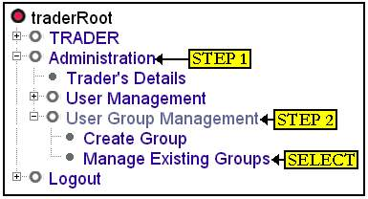
Рис. 6-9 Маршрут пути Предпринимателя

Сохранение и изменение деклараций
В любое время в течение ввода данных для любой из выполняемых процедур, Предприниматель может сохранить информацию к Модулю предпринимателя. Как показано ниже на Рис. 6-10 , торговец должен нажать на функцию Write as Session (Записать как сессию), расположенную у основания корневого каталога. Это действие дает Предпринимателю возможность вернуться к декларации позже и обновить детали декларации перед передачей её в таможенное учреждение.

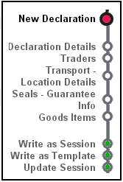
Рис. 6-10 Корневой каталог – Записать как сессию (Write as Session)
Когда Предприниматель готов обновить декларацию, он может сделать это с помощью выполнения процедуры Continue Declaration (Продолжения декларации). При завершении обновления, Предприниматель может выбрать функцию Update Session (Обновить сессию). Это заменит оригинальную декларацию, не создавая никаких дополнительных файлов.

Функция Write as Template (Записать шаблон) сохраняет декларацию в виде Шаблона. Что позволяет Предпринимателю восстанавливать Шаблон, изменять его и снова использовать для того, чтобы создавать новые декларации. Предприниматель будет в состоянии сохранить измененный Шаблон, заново используя функции Записать сессию или Записать шаблон щелкнув левой кнопкой мышки на соответствующую функцию.

На заметку: Если Предприниматель выполнит функцию Записать сессию и/или Записать шаблон не обновляя декларацию, то он создаст дублирующий файл.

Номера ссылок
LRNs (Номера ссылки на местность) и MRNs (Номера ссылки на перемещение), вставляются в декларации Предпринимателей автоматически. LRNs содержат код из 10 цифр, который является идентификационным номером (TIN) определенного Предпринимателя, и алгоритм, содержащий дополнительные 10 цифр так, что в итоге LRN состоит из 20 цифр.

Например: TIN, используемый в руководстве пользователя Модуля предпринимателя – 1849950132 и один из алгоритмов, выпущенных для декларации добавляет – 0408010078. Соответственно LRN для этого примера - 18499501320408010078.

На заметку: шестая цифра в алгоритме может быть 1 или 0. Значение 1 обозначает, что данный LRN принадлежит новой декларации, а значение 0 обозначает, что LRN присвоен декларации груза загруженной из файла. Для вышеупомянутого примера, Предприниматель может заметить, что LRN присвоен новой декларации.

IE сообщения для Предпринимателя пункта отправления
В меню Предприниматель пункта отправления – Поиск перемещений простой/полный (Search Simple/Full Movements), Предприниматель может выбрать различные варианты перемещений чтобы выполнять различные действия, которые переводятся в IE сообщения (Сообщения обмена информацией, кроме печати сопроводительного документа). Также, основываясь на статусе декларации Предприниматель может получить различные варианты ответов. Список IE сообщений, относящихся к Предпринимателю пункта отправления приведён ниже в Табл. 6-3 .

Статус | Аббревиатура статуса | Действия (посланные сообщения) | IE сообщение (полученное сообщение)
Submited – Представленный на подпись | SB | НЕТ ДЕЙСТВИЙ | IE28  IE16
Accepted - Принятый | AC | Запрос на отмену (IE14) | IE60  IE29  IE51  IE09 (отмена декларации)
Rejected - Отклоненный | RJ | НЕТ ДЕЙСТВИЙ | Сообщений нет
Released for Transit - Выпущенный для транзита | RT | Печать сопроводительного документа в формате PDF | IE45  IE09 (отмена декларации)
Not Released for Transit –  Не выпущенный для транзита | NT | НЕТ ДЕЙСТВИЙ | Сообщений нет
Under Control –  Под контролем | UC | Запрос на отмену (IE14)  Запрос для выпуска (IE54) | IE51  IE29  IE09 (отмена декларации)
Under Release Control -  Под запросом о выпуске | RR | Отмена запроса (IE14) | IE62  IE29  IE51  IE09 (отмена декларации)
Under Cancellation Request – Под запросом об отмене | CR | НЕТ ДЕЙСТВИЙ | IE09 (отмена декларации или отклонение запроса на отмену)
Canceled – Отмененный | CN | НЕТ ДЕЙСТВИЙ | Сообщений нет
Written Off – Списанный | WO | НЕТ ДЕЙСТВИЙ | Сообщений нет
Табл. 6-3 Статус перемещения в пункте отправления

IE сообщения для Предпринимателя пункта назначения
В меню Предприниматель пункта назначения – Поиск перемещений простой/полный (Search Simple/Full Movements), Предприниматель может выбрать различные варианты перемещений чтобы выполнять различные действия, которые переводятся в IE сообщения (Сообщения обмена информацией). Список IE сообщений, относящихся к Предпринимателю пункта назначения при выполнении процедуры простого/полного поиска приведён ниже в Табл. 6-2 .

Статус | Аббревиатура статуса | Действие (посланные сообщения) | IE сообщение (полученные сообщения)
Arrival Rejected - Прибытие отклонено | AJ | Уведомление о прибытия (IE07) | IE 08
Arrival Reported – Сообщение о прибытие | AR | НЕТ ДЕЙСТВИЙ | IE 08  IE25
Goods Released - Товары освобождены | GR | НЕТ ДЕЙСТВИЙ | Сообщений нет
Табл. 6-2 Статус перемещения в пункте назначения

Типы деклараций
При выполнении процедуры ввода декларации есть пять типов деклараций, как описано ниже в Табл. 6-3 . Каждый тип декларации имеет свой собственный определенный код и Предприниматель должен уделить ему особое внимание. Вот почему, когда определенные коды отобраны, некоторые поля в пределах различных меню/экранов при вводе декларации сделаны зависимыми.

Тип Декларации | Код типа декларации
Mixed Consignment of T1 and T2 Goods  Смешанная декларация товаров T1 и T2 | T-
Goods Moving Under External Communities -  Товары, перемещаемые между внешними сообществами | T1
Goods Moving Under International Communities - Товары, перемещаемые между международными сообществами | T2
T2 Between Diff. Fiscal. Territ.  T2 Между различными фискальными территориями | T2F
See T2 + San Marino  См. T2 + Сан-Марино | T2SM
Табл. 6-3 Типы декларации

Например, условие, которое следует применять в Табл. 7-17 раздела 7.2.1.5.2, относительно подменю сертификатов происхождения меню/экрана Позиции грузы/Редактировать больше деталей.

В пределах меню/экрана Input Declaration Details (Ввод деталей декларации) в поле Declaration Type (Тип декларации) стоит T2 или T2F; а также в пределах экрана Declarations Details (Детали декларации) в подменю Departure Customs (Таможни пункта отправления) значение поля Country Office of Departure (Страны офиса пункта отправления) по первым двум цифрам Номера ссылки на Таможенный офис пункта отправления идентифицируется, как страна, входящая в EFTA (Европейскую ассоциацию свободной торговли) или V4; тогда подменю Previous References (Предыдущих ссылок) обязательное, иначе это поле является дополнительным.

В пределах содержания Секций 1 и 8, приводится дополнительные примеры Dependant (Зависимых) полей, с ясным объяснением правил, управляющих их использованием или запретом на использование. Для дополнительной информации относительно всех правил и условий, Предпринимателю рекомендуют прочитать правила и условия в DDNTA для Фазы 3.1 – Приложение Q: TMS, Версия 6.00 - EN.

Предприниматель пункта отправления
Раздел Предприниматель пункта отправления обеспечивает Предпринимателя информацией об определенных выполняемых процедурах, полях и функциях, которые необходимы для успешной подачи деклараций.

Корневой каталог Предпринимателя пункта отправления
В настоящее время Корневой каталог Предпринимателя существует в описанной ниже схеме. Однако, и потому что Модуль предпринимателя является динамическим приложением, Корневой каталог Предпринимателя будет изменятся в течении срока эксплуатации.

Основная папка | Подпапка | Выполняемая процедура
Trader at Departure  Предприниматель пункта отправления | Declaration  Декларация | Input Declaration:  Ввод декларация:  Функция ввода декларации позволяет Предпринимателю ввести необходимую информацию в серию меню/экранов и представить их на подпись таможенному учреждению. Предприниматель также может сохранить неполную информацию, для того чтобы позднее можно было получить к ней доступ и использовать в процедуре Continue Declaration (Продолжить декларацию).
Continue Declaration:
Продолжить декларацию:

Показывает Предпринимателю экран, содержащий следующие детали: Entry Number (hyperlink) (Номер записи (гиперссылка)), ID, TIN, Description (Описание), Entry Type (Тип записи), Date Submitted (Дата подтверждения) и Message Type (Тип сообщения).

Entry Number позволяет Предпринимателю получить доступ к необходимой Declaration (Декларации), так, чтобы он мог продолжить вводить необходимую информация до нажатия кнопки Submit (представить для подписи).

Edit Declaration:
Редактирование декларации:

Система показывает Предпринимателю экран, на котором можно определить предварительно Submitted (подписанную) декларацию. На экран выводиться список таких деклараций с соответствующими LRNs, Типами деклараций, их Статусом и данными о Статусе и дате Submission (представления для подписания).
Load Declaration from File:
Загрузка декларации из файла:

Показывает Предпринимателю экран, позволяющий выбрать декларации из списков файлов, как описано выше в секции 5.3.1
Load Declaration from Template:
Загрузка декларации из шаблона:

Показывает Предпринимателю экран, содержащий следующие детали: Entry Number (hyperlink) (Номер записи (гиперссылка)), ID, TIN, Description (Описание), Entry Type (Тип записи), Date Submitted (Дата подтверждения) и Message Type (Тип сообщения).

Entry Number (Номер записи (гиперссылка)) позволяет Предпринимателю получить доступ к необходимому Шаблону.
Delete Session:
Удаление сессии:

Показывает Предпринимателю экран, содержащий следующие детали: Entry Number (hyperlink) (Номер записи (гиперссылка)), ID, TIN, Description (Описание), Entry Type (Тип записи), Date Submitted (Дата подтверждения) и Message Type (Тип сообщения).

Когда Предприниматель нажимает на гиперссылку номера записи, он получает сообщение с просьбой подтвердить намерение Предпринимателя удалить сессию. Если Предприниматель нажмет на кнопку OK, то сессия будет удалена из Модуля предпринимателя. Однако если Предприниматель нажмет на кнопку Cancel, то сессия не будет удалена.
 | Declaration Management  Управление декларациями | Search Simple Declarations:  Простой поиск деклараций:  Показывает Предпринимателю экран с пятью дополнительными полями фильтров поиска. Ввод информации в одно или несколько полей, уменьшает количество получаемых в ответ деклараций.  Если Предприниматель не вводит информацию в любое из полей - фильтров поиска, то получает в ответ максимальное число деклараций.  Независимо от выбранного Current Status (Текущего статуса), Предприниматель будет в состоянии:  - Просмотреть декларацию;  - Скопировать декларацию;  - Просмотреть историю;  - Просмотреть результаты.
Search Full Declarations:
Полный поиск деклараций:

Показывает Предпринимателю экран, имеющий четыре поля в дополнение к пяти полям, предоставленным в процедуре простого поиска деклараций.

The Country of Customs Office of Departure (Страна таможенного офиса пункта отправления) позволяет Customs Office of Departure (Таможенному офису пункта отправления) выбрать из выпадающего меню поле, чтобы показать Customs Offices (Таможенные офисы) определенной страны. Аналогично, выпадающее меню поля Customs Office of Destination (Таможенный офис пункта назначения) позволяет из выпадающего меню поля Customs Office of Destination (Таможенный офис пункта назначения), сделать то же самое для Customs Offices (Таможенных офисов) определенной страны. Таким образом, Модуль делает поиск основанным на очерёдности выпадающих меню полей Customs Offices (Таможенных офисов) определенных стран.

Эти дополнительные поля, таким образом, ограничивают получаемые в ответ декларации, отобранными только по таможенным офисам пунктов отправления и пункта назначения.

Независимо от выбранного Current Status (Текущего статуса), Предприниматель будет в состоянии:

- Просмотреть декларацию;
- Скопировать декларацию;
- Просмотреть историю;
- Просмотреть результаты.

 | Template Management  Управление Шаблонами | Create Template:  Создание шаблона:  Показывает Предпринимателю бланк процедуры Input Declaration (Ввод декларации). Предприниматель может или сохранить бланк процедуры ввода декларации как шаблон, или может выполнить определенные действия в пределах декларации.  Сделав так, он должен сохранить конечный Input Declaration Template (Шаблон ввода декларации) в Модуле предпринимателя, нажав на функцию Write as Template (Запись шаблона), которая расположена в Trader Root (Корневом каталоге Предпринимателя).
Update Template:
Обновление шаблона:

Показывает Предпринимателю экран, содержащий следующие детали: Entry Number (hyperlink) (Номер записи (гиперссылка)), ID, TIN, Description (Описание), Entry Type (Тип записи), Date Submitted (Дата подтверждения) и Message Type (Тип сообщения).

Entry Number (hyperlink) (Номер записи (гиперссылка)) позволяет Предпринимателю получить доступ к необходимому Шаблону, после чего он может обновить Шаблон, нажав на функцию Update Template (Обновление шаблона).
Delete Template:
Удаление шаблона:

Показывает Предпринимателю экран, содержащий следующие детали: Entry Number (hyperlink) (Номер записи (гиперссылка)), ID, TIN, Description (Описание), Entry Type (Тип записи), Date Submitted (Дата подтверждения) и Message Type (Тип сообщения).

Когда Предприниматель нажимает на Entry Number (Номер записи (гиперссылка)), он получает сообщение с просьбой подтвердить намерение Предпринимателя удалить шаблон. Если Предприниматель нажмет на кнопку OK, то шаблон будет удален из Модуля предпринимателя. Однако, если Предприниматель нажмет на кнопку Cancel, то шаблон не будет удален.

Пример выполнения процедур Предпринимателя пункта отправления
Как показано выше в подпапке декларации, Предприниматель пункта отправления, в настоящее время имеет шесть исполняемых процедур. В пределах этих процедур, в большинстве случаев, есть дополнительные меню/экраны, которые Предприниматель должен заполнить перед нажатием кнопки Submit (представить для подписи).

Ввод декларации
Input Declaration (Ввод декларации) - первая стадия для движения товаров в пределах действия Модуля предпринимателя. Пример, данный ниже в этой секции, прослеживает Simplified procedure (Упрощенную процедуру), но также, детализировано поясняет поля которые применяются в Normal (Нормальной) процедуре.

Для начала, Предприниматель должен выбрать следующий путь: TRADER/Trader at Departure/Declaration/Input Declaration.

Предприниматель заметит, что главное меню подразделено на шесть подменю. Предприниматель может ввести данные в любое из этих шести подменю в любом порядке. Однако в целях руководства пользователя Модулем предпринимателя, Предприниматель и Администратор проходят эти процедуры в логической последовательности как изображено в Trader Root (Корневом каталоге Предпринимателя).

Таким образом, Предприниматель вводит необходимые данные в следующей последовательности.

Детали декларации

Шаг 1: | От первого меню, Предприниматель должен вводить данные в следующие поля, как показано ниже в Табл. 7-4 , и Рис. 7-11 .

Название поля | Формат | Условие
Номер ссылки на местность  Local Reference Number | Числовой (20 знаков) | Автоматический
Тип декларации  Declaration Type | Выпадающее меню | Обязательный
Дата декларации  Declaration Date | Всплывающее меню | Обязательный
Списки грузов  Loading Lists | Числовой (5 знаков) | Дополнительный
Место декларации  Declaration Place | Свободный текст (35 знаков) | Обязательный
NCTS Acc/Doc язык  NCTS Acc/Doc Language | Выпадающее меню | Обязательный
Индикатор языка общения  Dialogue Language Indicator | Выпадающее меню | Дополнительный
Табл. 7-4 Ввод декларации

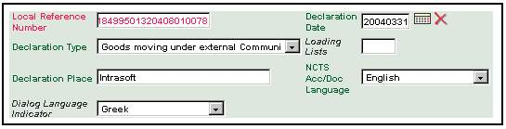
Рис. 7-11 Экран ввода декларации

Шаг 2: | В подменю Departure Control Result (Контроля результата в пункте отправления), Предприниматель должен заполнить поля как показано ниже в Табл. 7-2 .

Название поля | Формат | Условие
Нормальный/Упрощенный  Normal/Simplified | Выпадающее меню | Обязательный
Код результата контроля пункта отправления  Departure Control Result Code | Для упрощенной процедуры, каждый раз вводится код - A3. | Дополнительный – Обязательный  Нормальный – Не применяется
Лимит даты прибытия  Date Limit | Всплывающее меню | Упрощенный – Обязательный  Нормальный – Не применяется
Табл. 7-2 Контроля результата в пункте отправления

Шаг 3: | В подменю Departure Customs Office (таможенного офиса пункта отправления), Предприниматель должен заполнить поля как показано ниже в Табл. 7-3 .

Название поля | Формат | Условие
Страна офиса пункта отправления  Country of Office of Departure | Выпадающее меню | Обязательный. Поле страна офиса пункта отправления позволяет офису пункта отправления в соответствующем поле показать толь таможенные офисы этой конкретной страны.
Офис пункта отправления  Office of Departure | Выпадающее меню | Обязательный
Страна пункта отправления  Country of Dispatch | Выпадающее меню | Зависимый. Обязательна, в том случае если объявляется только 1 страна отправления. Не может быть использована, если надо заявить несколько стран отправления грузов, а также, если в поле Loading Lists (Списки грузов) введено какая либо величина.
Табл. 7-3 Таможенный офис пункта отправления
Шаг 4: | В подменю Destination Customs Office (таможенного офиса пункта назначения), Предприниматель должен заполнить поля как показано ниже в Табл. 7-4 .

Название поля | Формат | Условие
Страна офиса пункта назначения  Country of Office of Destination | Выпадающее меню | Обязательный. Страна офиса пункта назначения позволяет офису пункта назначения указать поле, чтобы показать таможенные офисы той определенной страны.
Офис пункта назначения  Office of Destination | Выпадающее меню | Обязательный
Страна пункта назначения  Country of Destination | Выпадающее меню | Дополнительный. Если объявлена только 1 страна пункта отправления, тогда это поле Обязательное, иначе, поле не используется.
Табл. 7-4 Таможенный офис пункта назначения
Шаг 5: | В подменю Transit Customs Office (транзитного таможенного офиса), Предприниматель должен заполнить поля как показано ниже в Табл. 7-5 .

Название поля | Формат | Условие
Страна транзита  Country of Transit | Выпадающее меню | Дополнительный. Страна транзита позволяет в поле офиса транзита показать только таможенные офисы определенной страны.
Офис транзита  Office of Transit | Выпадающее меню | Дополнительный
Табл. 7-5 Транзитный таможенный офис
Шаг 6: | В подменю Goods Total (общего количества грузов), Предприниматель должен заполнить поле как показано ниже в Табл. 7-6 .

Название поля | Формат |  | Условие
Общее количество названий  Total Number of Items |  | Числовой (3 знака) |  | Обязательный
Общий вес брутто  Total Gross Mass |  | Числовой (11 знаков) |  | Обязательный
Общее количество упаковок  Total Packages |  | Числовой (7 знаков) |  | Зависимый. Если в поле Loading Lists (грузовых списков) введено какое-либо значение, тогда это поле Обязательно, иначе является необязательным.
Контейнер(ы)  Container(s) |  | Ячейка выбора |  | Обязательный, если декларация имеет контейнеры.
Табл. 7-6 Общего количества грузов (Goods Total)
Как только Предприниматель заполнил все обязательные поля и любые другие дополнительные поля, экран Input Declaration (Ввод декларации) должен выглядеть, как на примере, показанном ниже на Рис. 7-2 .

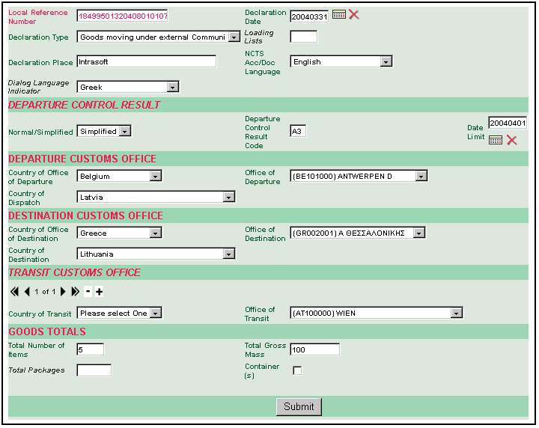
Рис. 7-2 Заполненный экран ввода декларации
Шаг 7: | Предприниматель может выбрать одну из остальных выполняемых процедур для ввода данных. В целях выполнения данного задания, используется хронологическая последовательность корневого каталога Предпринимателя. Таким образом следующая выполняемая процедура - функция Предпринимателей (Traders).

Предприниматели (Traders)

Шаг 1: | Предприниматель может нажать на функцию Предпринимателей, которая является вторым узлом в Корневом каталоге Предпринимателя. Это действие покажет Предпринимателю следующую выполняемую процедуру, как показано ниже на Рис. 7-3 . Как показано в основе Рис. 7-3 , Предприниматель может заметить, что Модуль предпринимателя заполняет поле подменю Principal Detail (Информации о Принципале) автоматически.

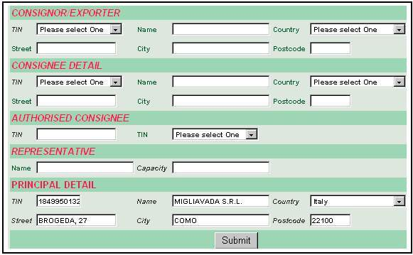
Рис. 7-3 Экран Предпринимателей

На заметку: | Для Шага 2 и Шага 3, когда Предприниматель выбирает TIN из выподающих полей, остающиеся поля заполняются автоматически.
Шаг 2: | Эта группа Consignor/Exporter (Грузоотправитель/Экспортер) зависит от того - объявлен ли тот же самый Грузоотправитель для всех позиций грузов. Предприниматель может выбрать TIN из списка, остающиеся поля будут заполнены автоматически. В качестве альтернативы, Предприниматель может оставить поле TIN пустым, но должен заполнить следующие поля, потому что они обязательны: Name (Название), Street (Улица), City (Город), Country (Страна) и Postcode (Почтовый индекс).
Шаг 3: | Если была выбрана Country of Destination (страны пункта назначения), Предприниматель должен заполнить подменю Consignee Detail (Детали Грузополучателя). Если один и тот же Грузополучатель используется для всех позиций грузов, тогда эта секция обязательна.  Если Предприниматель выбирает TIN, остающиеся поля заполняются автоматически. Однако, так как поле TIN здесь является дополнительным, если Предприниматель не выбирает TIN, он должен заполнить остающиеся поля, потому что они обязательны.
Шаг 5: | Группа Representativе (Представитель) является дополнительным подменю. Если требуется, Предприниматель должен выбрать необходимые поля из подменю Authorised Consignee (Уполномоченного Грузополучателя) и Representative (Представитель), как описано ниже в Табл. 7-7 .

Название поля | Формат | Условие
Уполномоченный Грузополучатель
Предприниматель заполняет или TIN (number) или TIN (name), но не оба
TIN | Числовой (10 знаков) | Дополнительный
Название  Name | Выпадающее меню | Дополнительный.
Представитель
Название  Name | Алфавитно-цифровой (35 знаков) | Дополнительный
Вместимость  Capacity | Алфавитно-цифровой (35 знаков) | Дополнительный
Табл. 7-7 Подменю Уполномоченного грузополучателя и представителя

Заполненный экран должен выглядеть как на примере, показанном ниже на Рис. 7-4 .

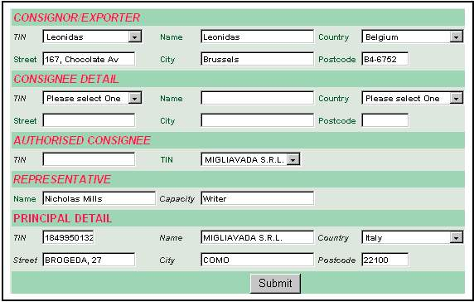
Рис. 7-4 Экран Предпринимателей - заполнен
Шаг 6: | Далее Предприниматель выбирает одну из оставшихся выполняемых процедур ввода данных. В целях выполнения этого задания, следующей выполняется процедура функции Transport – Location Details (Транспорт – детали местоположения).

Транспорт – детали местоположения
В пределах этой выполняемой процедуры, Предприниматель должен обратить особое внимание Зависимым полям, а также правилам и условиям, которые разъясняют их использование.
Шаг 1: | Предприниматель выбрает поля выпадающего меню Inland Mode (Виды внутреннего транспорта) и Mode at Border (Вид транспорта на границе) из подменю Transport Means – Transport Mode (Транспортные средства – Вид транспорта), как описано ниже в Табл. 7-7 . Эти поля являются дополнительными, но если выбираются, тогда поля в пределах подменю Transport Means – Departure (Транспортные Средства – Пункт отправления) и Transport Means – Crossing Border (Транспортные Средства – Пункт перехода границы) становятся зависимыми.
На заметку: | Если Предприниматель не выбирает поля Inland Mode (Виды внутреннего транспорта) и Mode at Border (Вид транспорта на границе), то поля в пределах подменю Transport Means – Departure (Транспортные Средства – Пункт отправления) и Transport Means – Crossing Border (Транспортные Средства – Пункт перехода границы) не заполняются.

Название поля | Формат | Условие
Транспортные Средства – Вид Транспорта
Transport Means – Transport Mode
Виды внутреннего транспорта  Inland Mode | Выпадающее меню | Дополнительный
Вид транспорта на границе  Mode at Border | Выпадающее меню | Дополнительный
Транспортные Средства – Отправка
Transport Means – Departure
Идентификация  Identity | Алфавитно-цифровой (27 знаков) | Зависимый от поля Inland Mode (Виды внутреннего транспорта). Если первая цифра поля Inland Mode - 5 или 7, то это поле не может использоваться.
Национальная принадлежность  Nationality | Выпадающее меню | Зависимый от поля Inland Mode (Виды внутреннего транспорта). Если первая цифра поля Inland Mode – 2, 5 или 7, то это поле не может использоваться.
Транспортные Средства – Пересичение Границы
Transport Means – Crossing Border
Идентификация  Identity | Алфавитно-цифровой (27 знаков) | Дополнительный
Тип  Type | Выпадающее меню | Дополнительный
Национальная принадлежность  Nationality | Выпадающее меню | Зависимый от поля Mode at Border (Вид транспорта на границе). Если первая цифра поля Mode at Border – 2, 5 или 7, то это поле является дополнительным, иначе поле обязательное.
Табл. 7-8 Транспортные средства

Шаг 2: | Предприниматель продолжает вводить необходимые данные в поля в подменю Goods Location (Расположения грузов), как описано ниже в Табл. 7-9 .

Название поля | Формат | Условие
Расположение грузов
Goods Location
Согласованный код расположения  Agreed Location Code | Алфавитно-цифровой (17 знаков) | Нормальный - Дополнительный  Упрощенный - Не применяется
Согласованное расположение грузов  Agreed Location Goods | Алфавитно-цифровой (35 знаков) | Нормальный - Дополнительный  Упрощенный - Не применяется
Таможенное дополнительное место  Customs Sub Place | Алфавитно-цифровой (17 знаков) | Нормальный - Дополнительный  Упрощенный - Не применяется
Утвержденный код расположения грузов  Authorised Location of Goods Code | Алфавитно-цифровой (17 знаков) | Упрощенный - Обязательный  Нормальный – Не применяется
Место погрузки  Loading Place | Алфавитно-цифровой (17 знаков) | Дополнительный
Табл. 7-9 Расположение грузов

Как только Предприниматель заполнил все необходимые поля, экран должен выглядеть как показано в примере, см. Рис. 7-5 .
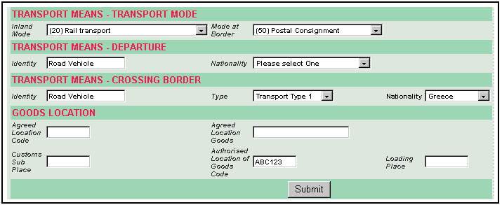
Рис. 7-5 Транспорт - Детали расположения

Шаг 3: | Предприниматель теперь должен нажать на функцию Seals - Guarantee Info (Информация о пломбах и гарантиях).
На заметку: | Предприниматель может нажать на функцию Write as Seasson (Записать сессию) в любое время в течение ввода данных и сохранить существующие детали к Модулю предпринимателя. Когда Предприниматель выполняет эту функцию, он получит с помощью сообщения новый идентификационный номер записи (Entry ID), как показано ниже на Рис. 7-6 . Этот идентификационный номер записи позволит Предпринимателю определить местонахождение соответствующего файла для выполняемой процедуры Continue Declaration (Продолжающейся декларации).

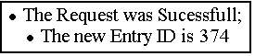
Рис. 7-6 Сообщение запись сессии

Информация о пломбах и гарантиях
Шаг 1: | Подменю Seals Info (Информация о пломбах) обязательна если декларация представлена согласно Simplified (Упрощенной) процедуре; для авторизация которой необходима использование пломб, иначе согласно Нормальной процедуре, эта группа является дополнительной. Группа Гарантии обязательна.

Название поля | Формат | Условие
Информания о пломбах
Seals Info
Порядковый номер пломбы  Seals Number | Числовой (должны быть введены 4 знака) | Обязательный
Идентификационный номер пломбы
Seals ID
Идентификация  Identity | Числовой (должны быть введены 20 знаков) | Обязательный
Гарантия
Guarantee
Тип  Type | Выпадающее меню | Обязательный
Табл. 7-10 Гарантии и пломбы
Шаг 2: | Предприниматель должен продолжить ввод с 3 оставшимися подменю, как описано ниже в Табл. 7-11 .
На заметку: | Предприниматель должен заполнить или поле Reference Number (Номер ссылки), или поле Other Guarantee References (Другие ссылки на гарантию). Предприниматель НЕ ДОЛЖЕН вводить номер обязательства в оба поля! В примере, показанном ниже на Рис. 7-7 , поле Reference Number заполнено, а поле Other Guarantee References оставлено пустым.

Название поля | Формат | Условие
Ссылка на гарантию
Guarantee Reference
Номер ссылки  Reference Number | Числовой (должны быть введены 17 знаков. За исключением подтверждения Flat-Rate Voucher (одноразового поручительства) в поле Type (Тип) в подменю Гарантии, как описано выше в Табл. 7-10 , которое должно содержать 24 знака). | Зависимый. Если Тип Гарантии - один из следующих:  - Освобождение от гарантии;  - Устная гарантия;  - Индивидуальная гарантия;  - Одноразовое поручительство; или  - Индивидуальная Гарантия с многократного использования;  Тогда это поле обязательное, в противном случае, является дополнительным.
Другие ссылки на гарантии  Other Guarantee References | Числовой (должны быть введены 35 знаков) | Обязательный
Код доступа  Access Code | Числовой (должны быть введены 4 знака) | Зависимый. Если Тип гарантии - один из следующих:  - Освобождение от гарантии;  - Устная Гарантия;  - Индивидуальная Гарантия;  - Одноразовое поручительство;  - Индивидуальная Гарантия с многократного использования;  - И используется атрибут GRN (Номер гарантийного обязательства NCTS);  Тогда это поле обязательное, в противном случае, является дополнительным.
Действующие ограничения EC
Validity Limitation EC
Не действительный для EC  Not Valid for EC | Ячейка выбора | Дополнительный
Действующие ограничения для Не-EC
Validity Limitation Non-EC
Не действительный для других сторон договора  Not Valid for Other Contracting Parties | Выпадающее меню | Дополнительный
Табл. 7-11 Ссылки на гарантии

Заполненный экран Seals Guarantee Info (Информация о пломбах и гарантиях) должен выглядеть как на примере см. Рис. 7-7 .

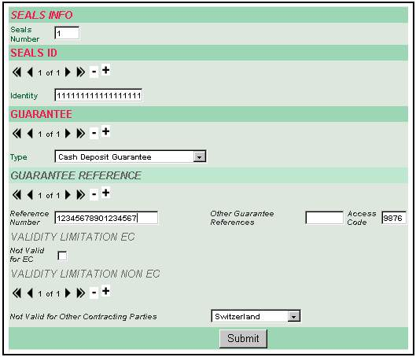
Рис. 7-7 Экран Информации о пломбах и гарантиях

Шаг 3: | Предприниматель теперь переходит к функции Goods Items (Позиции грузов), как описано ниже в Секции 7.2.1.5.

Позиции грузов
Шаг 1: | Предприниматель вводит необходимую информацию в поле Goods Item (Позиция грузов), и заполняет поле Goods Description (Наименование груза), как описано ниже в Табл. 7-12 .

Название поля | Формат | Условие
Позиция груза  Goods Item | Числовой (5 знаков) | Обязательный
Описание груза  Goods Description | Алфавитно-цифровой (260 знаков) | Обязательный
Табл. 7-12 Позиции грузов

На заметку: | Каждый раз, когда Предприниматель хочет добавить дополнительные Goods Items (Позиции грузов), он должен нажать знак плюс (+), расположенный выше области Goods Item, как показано ниже на Рис. 7-8 . Это действие позволит Предпринимателю повторить процедуру, описанную в Шаге 1 этой секции. Когда Предприниматель нажимает на кнопку Go To Selected (Следовать выбранному), Модуль покажет грузы, которые выделены синим курсором.

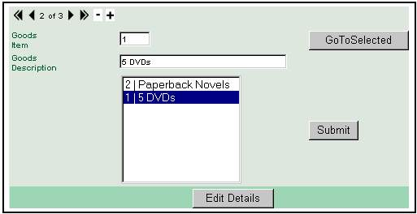
Рис. 7-8 Позиции грузов

Шаг 2: | Как только Предприниматель ввёл необходимые данные, он может нажать на кнопку Edit Details (Редактировать детали). Это действие выведет на экран первое из двух Goods Edit Menus (Меню редактирования грузов). После их заполнения, Предприниматель будет иметь возможность представить декларацию (Submit) в клиент MCC.

Редактирование деталей позиций грузов

Шаг 1: | Введите необходимые данные в подменю Goods Items (Позиции грузов), как описано ниже в Табл. 7-13 .

Название поля | Формат | Условие
Число  Number | Числовой (5 знаков) | Обязательный
Тип декларации  Declaration Type | Выпадающее меню | Зависящий. Если поле Declarations Type в меню/экране Ввода деклараций содержит один из следующих типов: Смешанный тип T1 и груз T2, тогда это поле Обязательно, в противном случае, поле не может быть использовано.
Масса брутто  Gross Mass | Числовой (11 знаков) | Дополнительный
Масса нетто  Net Mass | Числовой (11 знаков) | Дополнительный
Страна пункта отправления  Country of Dispatch | Выпадающее меню | Зависящий. Если объявлена только одна страна пункта отправления, то это поле обязательно, иначе, поле не может быть использовано.
Страна пункта назначения  Country of Destination | Выпадающее меню | Зависящий. Если только одна страна пункта назначения объявлена, то это поле Обязательно, иначе, поле не может быть использовано.
Код товара  Commodity Code | Выпадающее меню | Зависящий. Если используются SGI-CODES, то это поле обязательно, в противном случае, является дополнительным;  В случае если данная декларация находится под Упрощенной процедурой, должна присутствовать группа данных Control Result (Результаты Контроля).
Описание  Description | Алфавитно-цифровой (260 знаков) | Обязательный
Табл. 7-13 Позиции грузов
Шаг 2: | Продолжить операции для подменю Sensitive Goods (Чувствительных грузов), как описано в Табл. 7-14 . Эта группа данных необходима, если декларация содержит чувствительные товары.

Название Поля | Формат | Условие
Код  Code | Выпадающее меню | Зависимый. Если Декларация содержит Чувствительные товары, то это поле обязательно, в противном случае, является дополнительным.
Количество  Quantity | Числовой (11 знаков) | Обязательный
Табл. 7-14 Чувствительные товары

Шаг 3: | Продолжить как и ранее для подменю Consignor/Exporter (Грузоотправителя/Экспортера) и Consignee (Грузополучателя), как описано ниже в Табл. 7-15 . Предприниматель заметит, что если поле TIN, являющееся дополнительным, выбрано, то все остающиеся поля заполняются автоматически. Эти группы обязательны, если для грузов указываются различные Consignor/Consignes (Грузоотправитель/Грузополучатели).

Название поля | Формат | Условие
Подменю Грузоотправителя/Экспортера и Грузополучателя
Consignor/Exporter and Consignee Sub-Menus
TIN | Ниспадающее меню | Дополнительный
Название  Name | Алфавитно-цифровой (35 знаков) | Обязательный
Страна  Country | Ниспадающее меню | Обязательный
Улица  Street | Алфавитно-цифровой (35 знаков) | Обязательный
Город  City | Алфавитно-цифровой (35 знаков) | Обязательный
Почтовый индекс  Postcode | Алфавитно-цифровой (9 знаков) | Обязательный
Табл. 7-15 Подменю Грузоотправителя/Экспортера и Грузополучателя

Со всеми необходимыми заполненными полями, экрана должен выглядеть как на примере, показанном ниже на Рис. 7-9 .

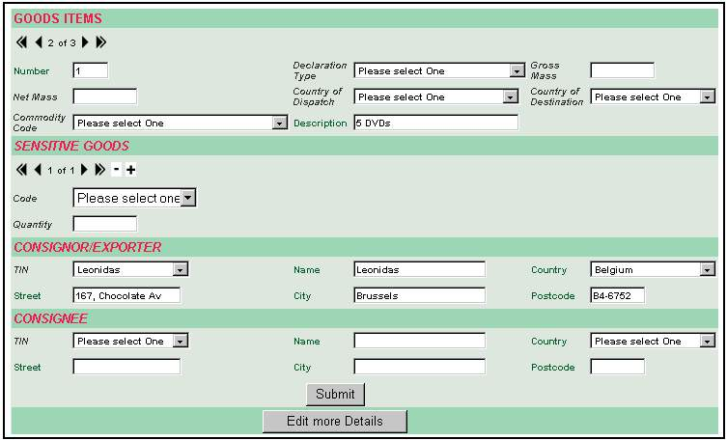
Рис. 7-9 Позиции грузов - редактирование

Шаг 4: | Предприниматель может кликнуть на кнопку Edit More Details (Редактировать больше деталей), чтобы перейти к заключительному экрану Input Declarations (Ввод декларации), как описано ниже в секции 7.2.1.5.2.

Редактировать больше деталей - Позиции грузов

Шаг 1: | Это - заключительный экран выполняемой процедуре Input Declarations (Ввода деклараций), и как описано ниже в Табл. 7-16 , Предприниматель может ввести все необходимые данные в специализированные и прилагаемые поля.

Название поля | Формат | Условие
Упаковка позиций грузов
Goods Items Packages
Это подменю не может использоваться, когда поле Loading List (Грузовые списки) заполнено
Тип  Type | Ячейка выбора | Обязательный
Метки и номера  Marks and Numbers | Алфавитно-цифровой (42 знаков) | Зависимый. Если в поле Type введен Bulk (Насыпной груз), то поле является дополнительным.
Количество упаковок  Number of Packages | Числовой (5 знаков) | Зависимый. Если в поле Type введен Bulk (Насыпной груз), то поле не может использоваться.
Количество частей  Number of Pieces | Числовой (5 знаков) | Зависимый. Если в поле Type введен Bulk (Насыпной груз), то поле не может использоваться.
Контейнеры (Containers)
Если поле Container(s) было заполнено, должна присутствовать хотя бы одна Грузовая позиция
Число  Number | Числовой (17 знаков) | Обязательный
Специальные замечания
Special Mentions
Дополнительный идентификацион-ный номер  Additional ID | Ниспадающее меню | Дополнительный. Предприниматель должен заполнить или Additional ID (Дополнительный идентификационный номер) или поле Additional Information (Дополнительная информация), но не оба.
Дополнительная информация  Additional Information | Алфавитно-цифровой (70 знаков)
Экспорт EC  EC Export | Ячейка выбора | Зависит от поля Additional ID в подменю Special Mentions. Если в поле Additional ID указано DG0 или DG1, то это поле обязательно, в противном случае, это поле не может использоваться.
Страна экспорта  Country Export | Ниспадающее меню | Так же, как указано выше для Экспорта EC
Табл. 7-16 Упаковка позиций грузов

Шаг 2: | Как описано ниже в Табл. 7-17 , Предприниматель может ввести необходимые данные или в подменю Produced Certificates (Сертификаты происхождения) или в Previous References (Предыдущие ссылки). Если подменю Produced Certificates используется, одно из этих трех полей должно быть заполнено.

Название поля | Формат | Условие
Сертификаты происхождения
Produced Certificates
Тип  Type | Ячейка выбора | Если в меню/экране Input Declaration Details (Ввод деталей декларации) в поле Declaration Type (Тип декларации) стоит T2 или T2F; а также в пределах экрана Declarations Details (Детали декларации) в подменю Departure Customs (Таможни пункта отправления) значение поля Country Office of Departure (Страна офиса пункта отправления) по первым двум цифрам номера ссылки на таможенный офис пункта отправления идентифицируется, как страна, входящая в EFTA (Европейскую ассоциацию свободной торговли) или V4; тогда подменю Previous References (Предыдущих ссылок) обязательное, иначе это поле является дополнительным.
Ссылка  Reference | Алфавитно-цифровой (20 знаков) | Дополнительный (См. Шаг 2).
Дополнение информации  Complement of Information | Алфавитно-цифровой (20 знаков) | Дополнительный (См. Шаг 2).
Подменю Предыдущих ссылок
Previous References Sub-Menus
Группа зависима одновременно от двух полей - поля Declaration Type в экране Declaration Details и поля Country Office of Departure в подменю Departure Customs в пределах экрана Declarations Details.
Тип  Type | Ячейка выбора | Обязательный
Ссылка  Reference | Алфавитно-цифровой (20 знаков) | Обязательный
Дополнение информации  Complement of Information | Алфавитно-цифровой (20 знаков) | Как и выше для областей Type и Reference в пределах подменю Previous References.
Табл. 7-17 Сертификаты происхождения и Предыдущие ссылки
Финальный экран, требующий ввода данных для выполнения процедуры Input Declarations (Ввод деклараций) должен выглядеть как на примере, показанном ниже на Рис. 7-10 .
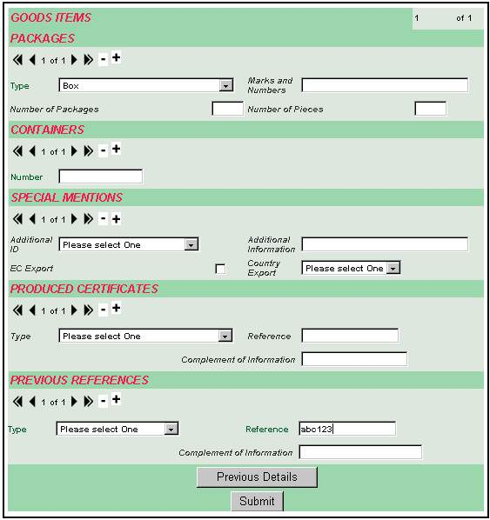
Рис. 7-10 Позиции грузов - Редактировать больше деталей

Шаг 3: | Предприниматель, заполнивший все необходимые поля теперь может нажать на кнопку Submit (представить для подписи). Однако, если Предприниматель сделал ошибку в течение процедуры Input Declaration (Ввод декларации), он будет информирован в виде сообщения об ошибке, как показано ниже на Рис. 7-11 .

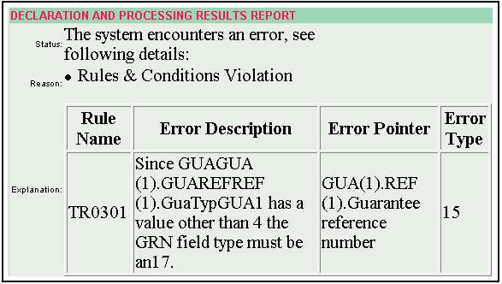
Рис. 7-11 Сообщение об ошибке в представленной к подписи декларации

На заметку: | Если Модуль предпринимателя сообщает об ошибке после нажатия Предпринимателем кнопки Submit, то сообщения об ошибке могут быть двух видов. Первый, показанный выше на Рис. 7-11 является Rules and Conditions Violations Error Message (Сообщением об ошибочном нарушении правил и условий состояния). В то время, как сообщение об ошибке, показанное далее на Рис. 8-15 является Schema Validation Error Message (Сообщением об ошибке действующей схемы).

Шаг 4: | Как только Предприниматель исправит свою ошибку(ки) Input Declaration (Ввода декларации), он может нажать на кнопку Submit еще раз. Если подача будет успешной, то Модуль предпринимателя информирует Предпринимателя сообщением о принятии декларации, как показано ниже Рис. 7-12 .

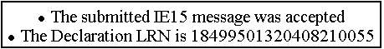
Рис. 7-12 Сообщения об удачном принятии декларации

Предприниматель пункта назначения
Эта секция обеспечивает определенные выполняемые процедуры, поля и функции, являющиеся необходимыми для успешного перемещения товаров между Office of Departure (Офисом пункта отправления) и Office of Destination (Офисом пункта назначения).

Корневой каталог Предпринимателя пункта назначения
В настоящее время Trader at Destination Root (Корневой каталог Предпринимателя пункта назначения) существует в виде описанной ниже схемы. Однако, как было упомянуто выше в секции 7.1, т.к. Модуль предпринимателя является динамическим приложением, эта папка Trader Root (Корневой каталог Предпринимателя) также подвержена изменениям в течение срока его эксплуатации.

Основная Папка | Подпапка | Действия для выполнения
Trader at Destination Предприниматель пункта назначении | Arrival Notification Уведомление о прибытии | Input Arrival Notification:  Ввод уведомления о прибытии:  Показывает Предпринимателю экран, в котором он может ввести необходимую информацию в два меню/экрана: Arrival Notification Details (Детали уведомления о прибытии) и En Route Events (События в пути следования).  Выполнение этой процедуры более подробно описано ниже в секции 8.2.1.
Continue Arrival Notification:
Продолжить уведомление о прибытии:

Показывает Предпринимателю экран, содержащий следующие детали: Entry Number (hyperlink) (Номер записи (гиперссылка)), ID, TIN, Description (Описание), Entry Type (Тип записи), Date Submitted (Дата подтверждения) и Message Type (Тип сообщения).

Entry Number (Номер записи (гиперссылка)) позволяет Предпринимателю получить доступ к необходимому Arrival Notification (Уведомлению о прибытии), так, чтобы он мог продолжить вводить необходимую информация до нажатия кнопки Submit (представить для подписи).
Edit Arrival Notification:
Редактирование Уведомления о прибытии:

Система показывает Предпринимателю экран, для определения местонахождения ранее сохраненной декларации, которую создал и сохранил определенный Предприниматель (TIN). Экран показывает список этих деклараций с соответствующими LRNs, Типом декларации, Статусом и датами Статуса и Подтверждения.
Load Arrival Notification from Template:
Уведомление о прибытии Груза с Шаблона:

Показывает Предпринимателю экран, содержащий следующие детали: Entry Number (hyperlink) (Номер записи (гиперссылка)), ID, TIN, Description (Описание), Entry Type (Тип записи), Date Submitted (Дата подтверждения) и Message Type (Тип сообщения).

Entry (hyperlink) Number (Номер ввода (гиперссылки)) позволяет Предпринимателю получить доступ к необходимому Arrival Notification from Template (Уведомлению о прибытии с Шаблона)
Delete Session:
Удаление Сессии:

Показывает Предпринимателю экран, содержащий следующие детали: Entry Number (hyperlink) (Номер записи (гиперссылка)), ID, TIN, Description (Описание), Entry Type (Тип записи), Date Submitted (Дата подтверждения) и Message Type (Тип сообщения).

Когда Предприниматель нажимает на Entry (hyperlink) Number (Номер ввода (гиперссылки)), он получает сообщение с просьбой подтвердить намерение Предпринимателя удалить сессию. Если Предприниматель нажмет на кнопку OK, то Сессия будет удалена из Модуля предпринимателя. Однако если Предприниматель нажмет на кнопку Cancel, то Сессия удалена не будет.
 | Movement Management  Управление перемещениями | Search Simple Movements:  Простой поиск перемещений:  Показывает Предпринимателю экран с пятью дополнительными полями фильтров поиска. Ввод информации в одно или несколько полей, уменьшает количество получаемых в ответ деклараций.  Если Предприниматель не вводит информацию в любое из полей фильтров поиска, то получает в ответ максимальное число деклараций.  Независимо от отобранного Current Status (Текущего статуса), Предприниматель будет в состоянии:  - Просмотреть перемещения;  - Скопировать историю;  - Просмотреть результаты;  - Просмотреть уведомление о прибытии.
 | Movement Management  Управление перемещениями | Search Full Movements:  Полный поиск перемещений:  Показывает Предпринимателю экран, имеющий четыре поля в дополнение к пяти полям, предоставленным в процедуре простого поиска деклараций.  The Country of Customs Office of Departure (Страна таможенного офиса пункта отправления) позволяет выбрать из выпадающего меню Customs Office of Departure (таможенного офиса пункта отправления) поле, чтобы показать Customs Offices (Таможенные офисы) только определенной страны. Аналогично, выпадающее меню поля Customs Office of Destination (Таможенный офис пункта назначения) позволяет из выпадающего меню поля Customs Office of Destination (Таможенный офис пункта назначения), сделать то же самое для Customs Offices (Таможенных офисов) определенной страны.  Таким образом, Модуль делает поиск основанным на очерёдности выпадающих меню полей Customs Offices (Таможенных офисов) определенных стран.  Эти дополнительные поля, таким образом, ограничивают получаемые в ответ декларации, только отобранными по странам пунктов отправления и назначения.  Независимо от выбранного Current Status (Текущего статуса), Предприниматель будет в состоянии:  - Просмотреть перемещения;  - Скопировать историю;  - Просмотреть результаты;  - Просмотреть уведомление о прибытии.
 | Template Management  Управление Шаблонами | Create Template:  Создание шаблона:  Показывает Предпринимателю бланк процедуры Input Arrival Notification (Ввод уведомления о прибытии). Предприниматель может или сохранить бланк процедуры ввода прибытия как шаблон, или может выполнить определенные действия в пределах декларации.  Сделав так, он может сохранить конечный Input Arrival Notification Template (Шаблон ввода уведомления о прибытии) в Модуле предпринимателя, нажав на функцию Write as Template (Запись шаблона), которая расположена в Trader Root (Корневом каталоге Предпринимателя).
 | Template Management  Управление Шаблонами | Update Template:  Обновление Шаблона:  Показывает Предпринимателю экран, содержащий следующие детали: Entry Number (hyperlink) (Номер записи (гиперссылка)), ID, TIN, Description (Описание), Entry Type (Тип записи), Date Submitted (Дата подтверждения) и Message Type (Тип сообщения).  Entry Number (hyperlink) (Номер записи (гиперссылка)) позволяет Предпринимателю получить доступ к необходимому Шаблону, после чего он может обновить Шаблон, нажав на функцию Update Template (Обновление шаблона).
 | Template Management  Управление Шаблонами | Delete Template:  Удаление Шаблона:  Показывает Предпринимателю экран, содержащий следующие детали: Entry Number (hyperlink) (Номер записи (гиперссылка)), ID, TIN, Description (Описание), Entry Type (Тип записи), Date Submitted (Дата подтверждения) и Message Type (Тип сообщения).  Когда Предприниматель нажимает на Entry Number (Номер записи (гиперссылка)), он или она получает сообщение с просьбой подтвердить намерение Предпринимателя удалить шаблон. Если Предприниматель нажмет на кнопку OK, то шаблон будет удален из Модуля предпринимателя. Однако если Предприниматель нажмет на кнопку Cancel, то шаблон удален не будет.
 | Unloading Remarks  Замечания по выгрузке | Continue Unloading Remarks:  Продолжение замечаний по выгрузке:  Цель этой процедуры состоит в том, чтобы позволить Предпринимателю дополнить замечания по выгрузке.

Пример оформлении процедуры Предпринимателем пункта назначения
Как показано выше в подпапке Arrival Notification (Уведомления о прибытии), Trader at Destination (Предприниматель пункта назначения) в настоящее время имеет пять выполняемых процедур в пределах этой секции. В пределах этих процедур, в большинстве случаев, есть дополнительные меню/экраны, которые Предприниматель может заполнить перед нажиманием на кнопку Submit (представить для подписи).

Ввод уведомления о прибытии
Input Arrival Notification (Ввод уведомления о прибытии) - первая стадия для Предпринимателя пункта назначения в пределах Модуля предпринимателя, и основывается на тех же самых правилах и условиях как для таможенных учреждений. Пример, приведённый ниже в этой секции, прослеживает Simplified procedure (Упрощенную процедуру), но также дает полные информацию о полях применяемых при Normal procedure (Нормальной процедуре).

Чтобы начать, Предприниматель должен выбрать следующий путь:
TRADER/Trader at Destination/Arrival Notification/Input Arrival Notification.

Предприниматель заметит, что главное меню подразделено на два подменю. Предприниматель может ввести данные в любое из этих двух подменю в любом порядке. Однако в целях руководства пользователя Модулем предпринимателя, для Предпринимателя и Администратора эти процедуры приведены в логической последовательности, как изображено в Trader Root (Корневом каталоге Предпринимателя).

Таким образом, Предприниматель должен вводить необходимые данные в следующей последовательности.

Детали перемещения
Шаг 1: | Начиная с первого меню, Предприниматель может ввести данные в поля, как показано ниже в Табл. 8-5 и на Рис. 8-12 .

Название поля | Формат | Условие
Детали передвижения
Movement Details
Номер ссылки документа  Document Reference Number | Алфавитно-цифровой (21 знаков) | Обязательный
Таможенное дополнительное место  Customs Sub Place | Алфавитно-цифровой (17 знаков) | Нормальный – Дополнительный  Упрощенный – Не применяется
Место уведомления о прибытии  Arrival Notification Place | Алфавитно-цифровой (35 знаков) | Обязательный
Код согласованного местоположения прибытия  Arrival Agreed Location Code | Алфавитно-цифровой (17 знаков) | Нормальный - Дополнительный  Упрощенный – Не применяется
согласованное местоположение грузов прибытия  Arrival Agreed Location of Goods | Алфавитно-цифровой (35 знаков) | Нормальный - Дополнительный  Упрощенный – Не применяется
Уполномоченное местоположение грузов прибытия  Arrival Authorised Location of Goods | Алфавитно-цифровой (17 знаков) | Нормальный - Не применяется  Упрощенный – Дополнительный
Упрощенная процедура  Simplified Procedure | Ячейка выбора | Зависящий. Если отмечено, Предприниматель должен только заполнить поля, которые относятся к Simplified procedure (Упрощенной процедуре). Если не отмечено, Предприниматель должен только заполнить поля, которые относятся к Normal procedure (Нормальной процедуре).  По умолчанию не отмечено.
Дата уведомления о прибытия  Arrival Notification Date | Всплывающее меню | Обязательный
Индикатор языка общения пункта назначения  Dialog Language Indicator at Destination | Ниспадающее меню | Дополнительный
(Представляющий офис) Таможенный офис
(Presentation Office) Customs Office
Номер ссылки  Reference Number | Числовой (8 знаков должны быть введены) | Обязательный
Табл. 8-5 Детали перемещения

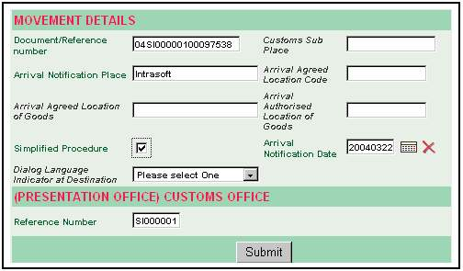
Рис. 8-12 Детали уведомления о прибытии

Шаг 2: | С заполненными необходимыми полями, Предприниматель может нажать на функцию En Route Events (События в пути следования), расположенную на Trader Root (Корневом каталоге Предпринимателя). Это меню/экран используется для того, чтобы записывать Инциденты и/или Перегрузки и является обязательным, если информация относительно Инцидентов или Перегрузок зарегистрирована в Office of Departure (Офисе пункта отправления). Если поля Already in NCTS и Incident отмечены, определенные зависимые поля становятся Обязательными.  Таким образом, в зависимости от специфических требований к передвижениям, Предприниматель должен продолжить ввод данных или оставить поля пустыми. Соответствующие поля описаны ниже в Табл. 8-6 и также показаны на Рис 8-13 .

Название поля | Формат | Условие
События в пути следования
En Route Events
Место  Place | Алфавитно-цифровой (35 знаков) | Обязательный
Код страны  Country Code | Выпадающее меню | Обязательный
Контроль CTL / Обязательна группа
CTL Control / This group is Mandatory
Уже в NCTS  Already in NCTS | Ячейка выбора | Обязательный
Инцидент / Дополнительная группа
Incident / This group is Optional
Инцидент  Incident | Ячейка выбора | Обязательный
Информация об инциденте  Incident Information | Алфавитно-цифровой (350 знаков) | Дополнительный
Дата подтверждения  Endorsement Date | Всплывающее меню | Дополнительный
Подтвердившее учреждение  Endorsement Authority | Алфавитно-цифровой (35 знаков) | Дополнительный
Место подтверждения  Endorsement Place | Алфавитно-цифровой (35 знаков) | Дополнительный
Страна подтверждения  Endorsement Country | Выпадающее меню | Дополнительный
Табл. 8-6 События в пути следования – Часть 1

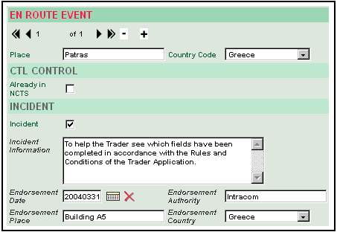
Рис 8-13 События в пути следования

Шаг 3: | С заполненными необходимыми полями, Предприниматель должен заполнить оставшиеся необходимыми поля меню/экрана En Route Events (События в пути следования).

Название поля | Формат | Условие
Информация о пломбах
Seals Info
Группа является Дополнительной
Порядковый номер пломбы  Seals Number | Числовой (4 знака должны быть введены), | Обязательный
Идентификационный номер пломбы
Seals ID
Идентификация пломбы  Seals Identity | Алфавитно-цифровой (20 знаков) | Обязательный
Перегрузка / Дополнительная Группа
Transhipment / Optional Group
Когда произошла перегрузка используют либо New Transport Means Identity (Идентификация нового транспортного средства) и New Transport Means Nationality (Нац. принадлежность нового транспортного средства), либо New Container Number (Номер нового контейнера), или используют и то и другое вместе.
Идентификация нового транспортного средства  New Transport Means Identity | Алфавитно-цифровой (27 знаков) | Дополнительный
Принадлежность нового транспортного средства  New Transport Means Nationality | Выпадающее меню | Дополнительный
Дата подтверждения  Endorsement Date | Всплывающее меню | Дополнительный
Подтвердившее учреждение  Endorsement Authority | Алфавитно-цифровой (35 максимумов характеров) | Дополнительный
Место подтверждения  Endorsement Place | Алфавитно-цифровой (35 максимумов характеров) | Дополнительный
Страна подтверждения  Endorsement Country | Выпадающее меню | Дополнительный
Контейнеры / Дополнительная Группа
Containers / Optional Group
Порядковый номер контейнера  Container Number | Алфавитно-цифровой (17 знаков) | Обязательный
Табл. 8-7 События в пути следования – Часть 2
Как только заполнены все необходимые поля, экран выглядить как на примере, показанном ниже на Рис. 8-14 .

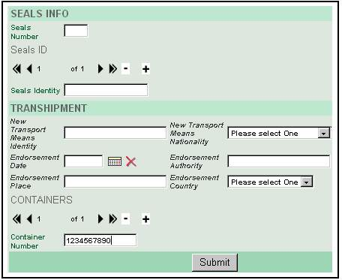
Рис. 8-14 Информация о пломбах

Шаг 4: | Со всеми заполненными необходимыми полями в двух меню/экранах Input Arrival Notification (Ввод уведомления о прибытии), Предприниматель может нажать на кнопку Submit (представить для подписи). Это действие передаст Уведомление о прибытии на утверждение Таможенному офису. Если Пользователь сделал ошибку в течение ввода данных, он получит сообщение об ошибке.  Сообщение об ошибке, как показано ниже на Рис. 8-15 может быть двух типов, как описано выше в Шаге 3 из Секции 7.2.1.5.2. Данное сообщение об ошибке - XML Validation Error Message (Сообщение об ошибке действующих правил XML), тогда как показанное выше сообщение на Рис. 7-11 является сообщением о ошибке

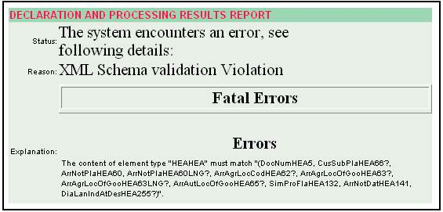
Рис. 8-15 Сообщение об ошибке в уведомлении о прибытии

Как только Предприниматель исправил ошибку в соответствии с показанным сообщением, он может нажать на кнопку Submit (представить для подписи) еще раз. Если Модуль предпринимателя не найдет больше ошибок, то Предприниматель получит сообщение. Как показано ниже на Рис. 8-16 , это сообщение известит, что представленная процедура Уведомления о прибытии была принята.

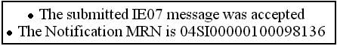
Рис. 8-16 Уведомление о прибытии – Сообщение о принятии

Администрация
Эта секция предлагает Администратору выполняемые процедуры, поля и функции, являющиеся необходимыми для успешного перемещения товаров между Office of Departure (Офисом Пункта отправления) и Office of Destination (Офисом пункта назначения).

Путь Администратора
В настоящее время Administration Root (Корневой каталог Администрации) существует в следующей схеме как описано ниже. Однако, как упомянуто выше в Секциях 7.1 и 8.1, т.к. Модуль администратора является динамическим, эта папка Trader Root (Корневой каталог Предпринимателя) также подвержена изменениям в течение срока эксплуатации.

Основная Папка | Подпапка | Деятельность Выполнения
Administration  Администрация | Traders Details  Детали Предпринимателей | Traders Details:  Детали Предпринимателей:  Экран содержит следующие детали:  Trader ID (Идентификатор Предпринимателя), Description (Описание), Address (Адрес), Zip (Post) Code, City (Город), C Code (С код) и Traders Groups fields (Поля групп Предпринимателей). Эта информация описана более подробно ниже в секции 9.2.2.  Детали экрана, по мере их появления, показаны справой стороны Рис. 9-25 под заголовком View Trader (Посмотреть на Предпринимателя).
 | User Management  Управление Пользователем | Create New User:  Создание нового Пользователя:  Экран содержит Trader ID (Идентификатор Предпринимателя), User Login (Логин пользователя), Password (Пароль), Verify Password (Проверка пароля), Full Name (Полное имя), Expiration Date (Срок действия), E-Mail and Group fields (Поле Группы)  Детали экрана, по мере их появления, показаны ниже в Рис. 9-17 и описаны более подробно в секции 9.2.1.
Manage Existing Users:
Управление существующими пользователями:

Экран содержит следующие детали:
Entry (Номер записи), User ID (Идентификатор пользователя), Full Name (Полное имя), E-Mail, Trader ID (Идентификатор Предпринимателя), User Group (Группа пользователя) и Expiration Date (Срок действия)
 | User Group Management  Управление Группами пользователей | Create New Group:  Создание новой группы:  Экран содержит Trader ID (Идентификатор Предпринимателя), Group ID (Идентификатор Группы), Description (Описание) и State fields (Поле страны), как показано в Рис. 9-24
Manage Existing Group:
Управление существующей Группой:

Экран содержит следующие детали: Entry (Номер записи), Group ID (Идентификатор Группы), Group Description (Описание группы), Group State (Статус группы) и Trader ID (Идентификатор Предпринимателя), как показано ниже в Рис. 9-21 .

Функциональные кнопки Администрации
Дополнительные кнопки Function (Функции), приведённые ниже, применимы только для Администратора.

Функция | Описание
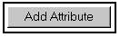 | Добавляет выбранный Attribute (Признак) из поля Выпадающего меню, как показано ниже.  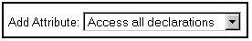  Как показано ниже, результат появится с кнопкой Remove Attribute (Удалить признак) справа от выбранного Признака.  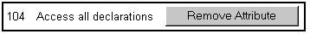
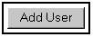 | Добавляет полное имя Пользователя, выбранного из ниспадающего меню, как показано ниже.  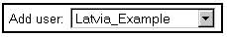  Кнопка Remove User (Удаление Пользователя) находится справа от выбранного Пользователя, и как показано ниже, User Login Name (Логин-Имя Пользователя) связана гиперссылкой по левую сторону с Full Name (Полным именем). Эта гиперссылка позволяет Администратору редактировать данные пользователя.  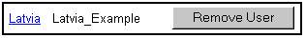
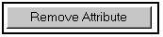 | Удаление выбранного Признака и соответствующей кнопки Remove Attribute с экрана.
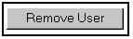 | Удаление выбранного Признака, гиперссылку User Login Name (Логин-Имя Пользователя) и соответствующую ей кнопку Remove User (Удаление Пользователя) c экрана.

Пример выполняемой процедуры Администрирования

Создание нового Пользователя
Чтобы создавать нового Предпринимателя, Администратор может выбрать следующий путь: Administration/User Management/Create New User. Это вызовет экран Create New User (Создание нового Пользователя). Как показано ниже на Рис. 7-11 , есть 3 типа областей, соответствующих тем самым соглашениями, как описано выше в секции 5.3.4; вот они:

- Только для чтения;
- Обязательный;
- Дополнительный.

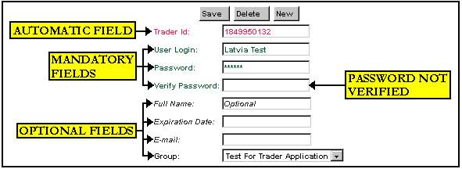
Рис. 9-17 Создание нового пользователя

Администратор должен ввести необходимую информацию во все обязательные поля и в любое из дополнительных полей, и затем нажать на кнопку Save (сохранить). Для примера, поле Veriffy Password (Проверка пароля) не было заполнено, после чего Администратор получил сообщение об ошибке, как показано ниже на Рис. 9-19 .

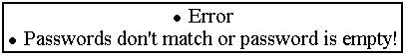
Рис. 9-18 Создание нового пользователя – Сообщение об ошибке

Если Администратор получил сообщение об ошибке, он может нажать на Back button (Кнопку назад) и вернуться в соответствующие детали.

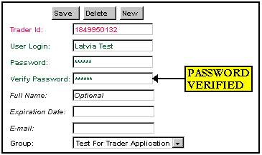
Рис. 9-19 Создание нового пользователя – Исправление
Как показано ниже на Рис. 9-21 , когда все поля заполнены правильно, будет выведено сообщение, что процедура Создания нового пользователя была успешно выполнена.

Рис. 9-20 Создание нового пользователя - Успех
На заметку: Когда Администратор создает дополнительного Нового Пользователя, он должен гарантировать, что User name (Имя пользователя) и Password (Пароль) полностью уникальны для каждой новой записи. Если дело обстоит не так, Администратор получит сообщение об ошибке, и должен будет вернуться к вводу еще раз.

Управление существующей группой
Чтобы управлять существующей группой, Администратор должен выбрать следующий путь: Administration/User Group Management/Manage Existing Group. Это вызовет экран Found Entries (Найденные записи), как показано ниже на Рис. 9-21 .

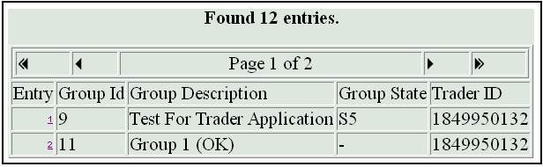
Рис. 9-21 Управление существующими группами

Как только показался этот экран, Администратор может нажать на номер гиперссылки в колонке Entry (Запись) для группы, которую он хочет выбрать. В результате откроется экран groupsmanage.Manage_Groups, как показано ниже на Рис. 9-22 .

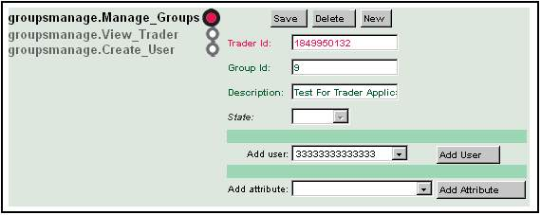
Рис. 9-22 Управление группами
На экране Manage Groups (Управление Группами), Администратор заметит, что обязательные поля содержат предварительно введенную информацию, со времени создания файла. Администратор увидит, что может добавить Пользователя и добавить Признаки в экране Manage Groups. Чтобы выполнить эту процедуру, Администратор должен выбрать Add User и/или поле выпадающего меню Add Attribute, как описано выше в Секции 9.1.1.
В примере ниже на Рис. 9-23 , Администратор заметит, что на экране Manage Groups добавились новые кнопки one User (один Пользователь) и one Attribute (один Признак). Соответствующие кнопки Remove были также вставлены, как описано выше в Секции 9.1.1.

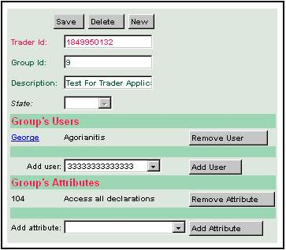
Рис. 9-23 Добавить Пользователя/Признак
Если Администратор нажмет на Groups User hyperlink (Гиперссылка Пользователя Групп), появится экран Edit Users, как показано ниже на Рис. 9-24 . Этот экран соответствует тем же самым правилам как описано выше в Секции 9.2.1, Создание нового Пользователя.
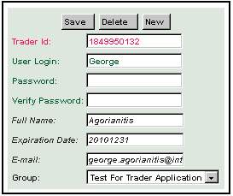
Рис. 9-24 Управление пользователями
В качестве альтернативы, из Корневого каталога, Администратор может выбрать groupsmanage.View_Trader и groupsmanage.Create_Trader, как показано ниже на Рис. 9-25 . Администратор заметит, что может также с экрана View Trader попасть на экран Create Group, нажимая на Create Trader hyperlink.

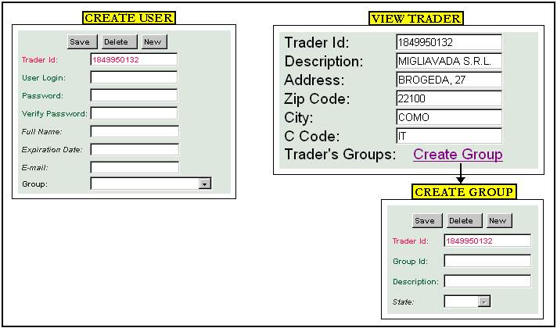
Рис. 9-25 Посмотреть/Создать Предпринимателя

Точный адрес URL, который будет использоваться, обеспечивает ГТУ.

